

Lichtgevende kleirobot

**lowtech**

Versie 1.0, April 2020

Deze handleiding werd ontwikkeld door **Petri Duijsters**

voor Maakbib (STEM-partnerschap VLAIO)





en valt onder de Creative Commons licentie



www.maakbib.be

www.decreatievestem.be

www.vlaio.be/nl  
[www.stem-](https://www.stem-academie.be/)acad[emie.b](https://www.stem-academie.be/)e

# Wat?

**Tijd:**

* **1u**

**Soort activiteit:**

* **kleine groep**

Maak een robot van geleidende en niet-geleidende klei.   
Bouw een stroomkring en laat de neus van de robot oplichten door een led lampje te gebruiken.

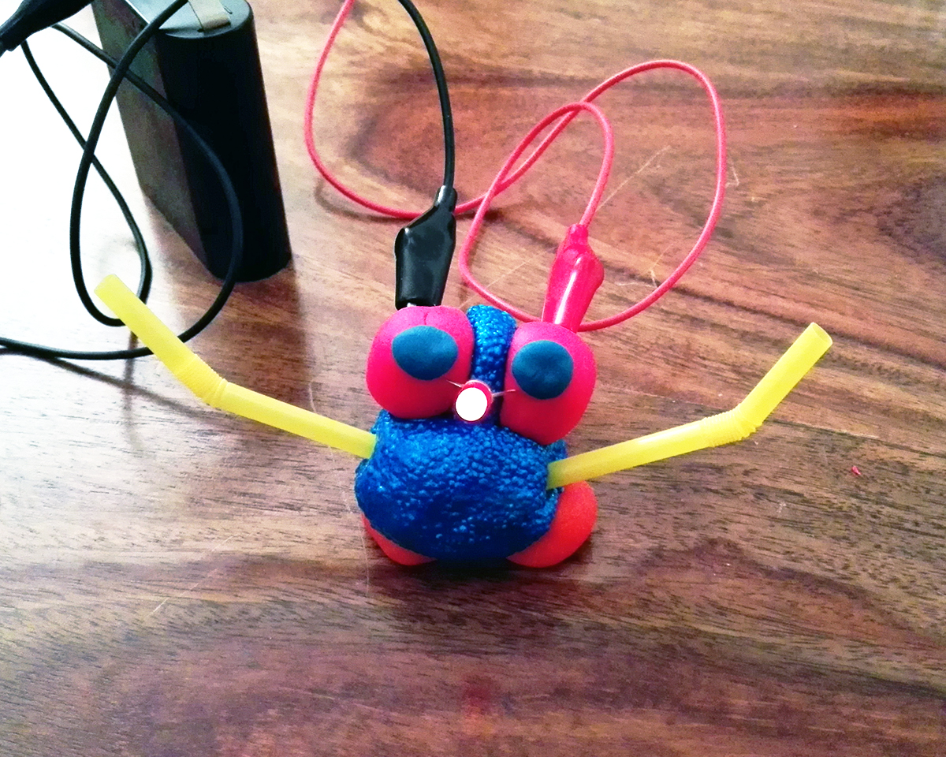

# Materiaal Geleidende klei (bijvoorbeeld Play-doh) Niet-geleidende klei (bijvoorbeeld Foam clay)

# Batterij 2 kabeltjes met krokodillenbekjes Led lampjes

# *De klei is ook zelf te maken. Zie onderaan deze Instructable voor het recept*.

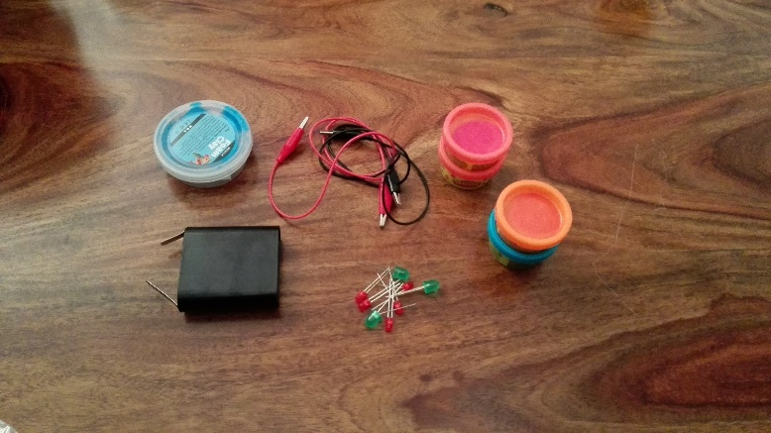

# 

# Stap 1

Maak eerst een stroomkring. Doe elk pootje van een led lampje in een bolletje geleidende klei. Maak één kabeltje vast aan de + kant van de batterij en één kabeltje aan de - kant. Stop de uiteinden van de kabeltjes in de bolletjes klei. Het lampje gaat branden.  
Als het lampje niet brandt, wissel de kabeltjes dan om.

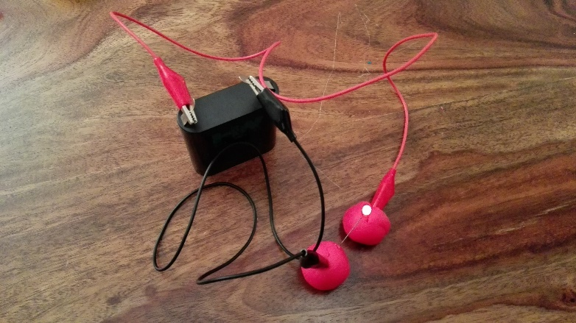

# Stap 2

# Het lampje brandt alleen als de bolletjes elkaar niet raken. Doe een stukje niet-geleidende klei tussen de bolletjes als gezichtje.

# 

# Stap 3

Plak twee oogjes op de bolletjes geleidende klei. Het led lampje is de neus van de robot. Maak de robot verder af met niet-geleidende klei. Let op: de twee soorten klei mogen wel tegen elkaar aangedrukt maar niet door elkaar gekneed worden!

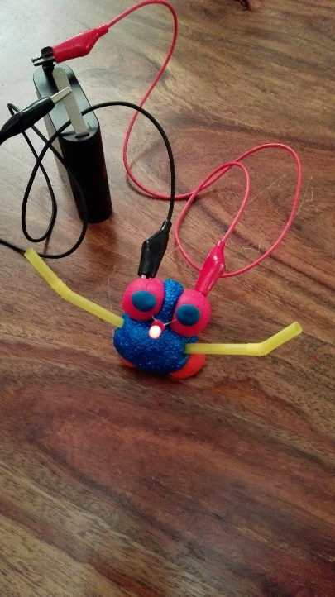

# Maak het je eigen Experimenteer eerst vrij met het materiaal. Probeer een stroomkring te maken met behulp van de geleidende en de niet-geleidende klei, de batterij, de kabeltjes en een led lampje. Lukt het je om het lampje te laten branden?

# Maak daarna een leuk figuur. Dit hoeft natuurlijk niet persé een robot te zijn. Probeer uit en maak wat je zelf mooi vindt!

# Je kunt ook werken met alleen geleidende klei. Zorg dan dat je figuurtjes maakt die elkaar niet raken! Probeer maar eens wat er gebeurt als je ze wel tegen elkaar aandrukt. Probeer ook eens om meerdere Ledlampjes tegelijk te laten branden! Wat zie je aan de lampjes? Branden ze nog even fel?

# Weetje

# Een stof kan alleen stroom geleiden als er deeltjes aanwezig zijn die de elektronenstroom kunnen doorgeven. Dat is zo bij metalen en bij zouten.

# Kijk maar eens goed naar de kabeltjes met de krokodillenbekjes. In het plastic zit koperdraad. Daarom geleiden deze kabeltjes de stroom zo goed. Metaal geleidt stroom in vaste én in vloeibare vorm. Dat komt omdat er vrij bewegende elektronen in metaal zitten. Deze vrije elektronen kunnen de stroom (eigenlijk ook gewoon elektronen!) gemakkelijk doorgeven.

# Zout geleidt alleen stroom als het vloeibaar is of opgelost in water. De ionen in het zout zorgen dan voor de geleiding. Er bestaan twee soorten ionen: positief en negatief. De geladen ionen zitten op hun plaats vast als een zout in vaste vorm is. De ionen komen los van elkaar als het zout smelt of wordt opgelost in water. De geladen deeltjes kunnen dan vrij bewegen en hierdoor kan er lading verplaatst worden. Zoals je kunt zien in het recept van de geleidende klei hieronder, wordt het zout opgelost in water. Daarom kan deze klei de stroom geleiden!

# Recept geleidende (zoute) klei Je hebt nodig:

# 130 gram bloem

# 45 gram zout

# 5 theelepels citroensap

# 1 theelepel olie (bijvoorbeeld olijf- of zonnebloemolie)

Ongeveer 120 ml water

In dit recept zorgen het zout en het water ervoor dat de klei de stroom zal geleiden.

# Mix de bloem en het zout door elkaar in een pan. Meng het citroensap, water en de olie in een kom en doe dit ook in de pan.

# Kook het geheel op een klein vuur. Roer steeds! Je zult zien dat de mix dikker wordt.

# Blijf goed roeren en prakken totdat er een grote bal ontstaat.

Strooi wat bloem op het aanrecht en leg hier de bal op. Pas op: de klei is heet! Laat deze daarom eerst afkoelen. Kneed de bloem daarna door de klei.  
En klaar is je zoute, geleidende klei!

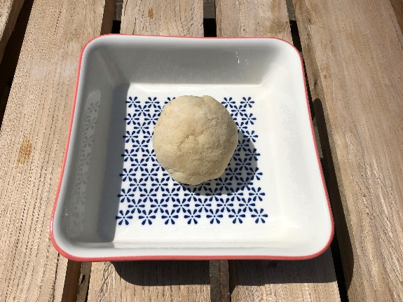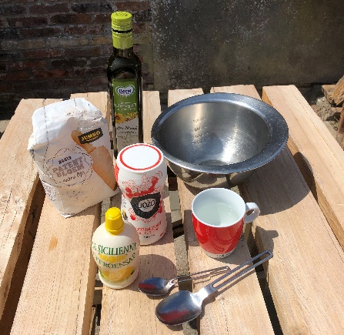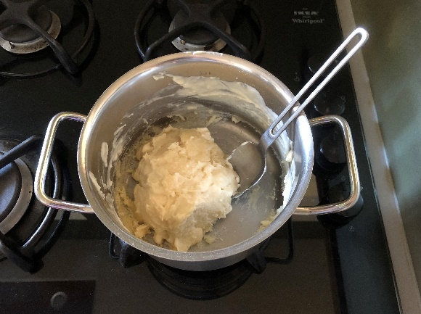

**Tips:**

Roer voedingskleurstof door het water om mooi gekleurde klei te maken.

Proef de klei maar eens. Dan proef je heel goed dat deze zout is.

Als je de klei in een luchtdicht zakje of bakje doet, blijft deze een paar weken goed!

# Recept niet-geleidende (zoete) klei

# Je hebt nodig:

# 130 gram bloem

# 60 gram suiker

# 3 theelepels olie (bijvoorbeeld olijf- of zonnebloemolie)

# Ongeveer 60 ml gedestilleerd water

# Deze klei is resistief, wat betekent dat de doorgang van elektrische stroom belemmerd wordt.

# Mix 80 gram bloem en de suiker door elkaar in een kom. Voeg ook de olie toe.

# Doe er steeds een eetlepel water bij en roer goed. Het moet er korrelig uitzien. Kneed het dan met de hand tot een plakkerige klei. Als het nodig is, kun je er nog een beetje extra water bij doen. Kneed nu het restje bloem door de klei totdat deze mooi glad en soepel is.

# 

# Tips:

# Roer voedingskleurstof door het water om mooi gekleurde klei te maken. Als je de klei in een luchtdicht zakje of bakje doet, blijft deze een paar weken goed!

.